「2024第十屆花蓮縣全民科學週-北花蓮」教案徵選實施計畫
- 計畫背景：本計畫徵求「2024第十屆花蓮縣全民科學週-北花蓮」活動之實施教案。全民科學週活動發想源自彰化縣全民科學日執行模式(97年起迄今)，成功帶動K-12學生的科學學習興趣，並在各校之間產生迴響。花蓮縣於104年5月第一次舉辦科學週且順利達成目標，在花蓮縣各校積極參與及建議之下，持續申請並每年舉辦活動，學校數、場次及人數(次)屢創新高。希望透過本活動，能夠創新科學教材，培養花蓮縣各校學生動手做科學的素養，進而提升「全民科學週暨科普列車」的品質與成效。
- 計畫目的：
透過教案徵選及實施過程，達成「全民科學週暨科普列車」的活動目標：由公共參與，推動「北花蓮全民科學週」，啟發學生對科學與技術的興趣與潛力。增進學生的科學基本素養(科學基本知識、科學態度)，提升教師專業教學能力，充實國教輔導團之專業知能。
- 主辦單位：花蓮縣政府、國立東華大學。
- 承辦單位：北花蓮全民科學週執行委員會。
- 徵稿主題：「悅動：跳躍與軌跡」
- 徵稿對象：各級學校教師，或具備科學活動專長之各界人士。
- 徵稿辦法：
- 徵求符合本次徵稿主題的教案及輔助教具，並對照至現行課綱。
- 根據「趣味、正確、操作、教育」的設計理念及「創新性、適切性、可用性」的設計指標，以自創或改編方式，設計動手做或可體驗的實驗，編撰並製作適合花蓮K-12學校實施之教案。
- 因應課程教學及闖關活動的不同需求，教案長度以「2節」為限，包含「10分鐘」的闖關活動版本。
- 個人或團體均可參賽。
- 教案競選說明：
一、作品內容：
(一)能夠落實於全民科學週之相關課程內容暨教學活動，並能普遍運用於實際教學及闖關活動。
(二)活動教案設計應清楚明確，包含教案名稱、領域別、課程大綱(關鍵詞)、學習目標、教學對象、教學時間、活動目標、課程綱要對照、活動原理、活動材料、活動步驟、學習單、注意事項、參考資料、闖關活動、預算表等。
二、作品格式：
(一)包含報名表(C01)、授權同意書(C02)、活動教案(C03)。
(二)含教案資料及電子檔案（以WORD格式儲存）。
(三)可視情形檢附教學活動中使用之媒體輔助資料(照片、影片等方式呈現)。
(四)活動教案設計時數以2節為限，包含「10分鐘」的闖關活動版本。
三、錄取與獎勵：
(一)擇優錄取國中組教案6名、國小組教案6名，列為全民科學週的指定教案。
(二)作者(至少1人)須出席擔任種子教師研習營講師，另協助拍攝教案說明影片，以提供種子學校師生之實施參考。
(三)入選教案頒發獎金(每教案2000元)，出席種子教師研習營及協助拍攝教案之講師給付講師費，花蓮縣外講師另補助交通及住宿費。礙於經費編列項目限制，恕無法提供代課費。
(四)入選教案由花蓮縣政府辦理教案入選人員的敘獎或頒發花蓮縣政府獎狀。
(五)入選教案名單將由主辦單位統一公告，未入選教案恕不另行通知。
- 截止收件日期：即日起至2024年02月23日（星期五）止。
拾、徵稿收件資訊：
Email附件C01、C02、C03至 erntmap@gmail.com 或 erntmap@gms.ndhu.edu.tw
郵件主旨註明「參加2024第十屆花蓮縣全民科學週-北花蓮教案徵選」。
拾壹、投稿相關表件：詳見附件C01、C02、C03，範本：C04、C05
拾貳、活動聯絡人：國立東華大學環境學院 仿生與環境工作坊。
電話：03-890-5179 傳真：03-890-0157
E-mail：erntmap@gmail.com

主題式闖關實驗設計(含教案)

一、實驗目的：學習者透過主題式闖關活動，能連結各關概念，加強於主題的理解。若以課程版實施時，能深入探究，聚焦於主題的持續理解，延伸至後續的科學研究。
二、實驗設計：參考主題來源，根據問題敘述或萃取核心概念來設計實驗。每實驗包含(1)課程版，40-50分鐘，進行實作、概念及原理的探究；(2)闖關版，10分鐘，實作為主，認識概念為輔。
三、實驗主題：「悅動：跳躍與軌跡」。
四、主題來源：參考2023、2024國際自然科學競賽IYNT及「北花蓮全民科學週執行委員會」決議。
主題簡介：自然科學中有許多與「跳躍」、「軌跡」相關的現象。透過物理、化學、生物、地球科學、仿生、能源、生活科技、環境教育、運動科學…跨領域的動手做，理解跳躍與軌跡在科學中不同的概念與現象。您可以單獨由跳躍或軌跡發想，也可以連結二者來設計動手做教案。請參考2023IYNT、2024IYNT相關之題目範例：
Problems for the 11th IYNT 2023、12th IYNT 2024
IYNT 2023
https://www.iynt.org/IYNT_Problems_2023.pdf
(7) Stormglass
A stormglass is supposed to help judging the weather by observing the appearance of a sealed ampoule containing liquid and crystals of various shapes (one recipe is to dissolve potassium nitrate (2.5 g) and ammonium chloride (2.5 g) in distilled water (33 mL), dissolve camphor (10 g) in ethanol (40 mL), slightly heat and mix the two solutions together). Produce one or several stormglasses with various recipes and study their behavior in different weather conditions over sufficiently long time.
(7) 風暴玻璃 (天氣瓶)
透過觀察裝有液體和各種形狀晶體的密封安瓿的外觀來幫助判斷天氣。一種配方是將硝酸鉀（2.5 克）和氯化銨（2.5 克）溶解在蒸餾水中（ 33 mL），將樟腦（10 g）溶解在乙醇（40 mL）中，稍微加熱並將兩種溶液 混合在一起。使用不同的配方生產一個或多個防風鏡，並在足夠長的時間內研究它們在不同天氣條件下的行為。

(11) Soot mirror
If an object is covered by soot (e.g. with a candle flame) and next submerged under water, it appears as if the object reflects light like a mirror. Explain and investigate this effect.
(11) 煙灰鏡
如果一個物體被煙灰覆蓋（例如用蠟燭火焰），然後浸入水中，則該物體看起來就像鏡子一樣反射光。解釋並研究這種效應。

(12) Jumps
A human can jump with straight legs, however so called squat jumps and countermovement jumps may be higher. Investigate the influence of starting postures and jumping techniques on the maximum height of the jump.
(12) 跳躍
人類可以用直腿跳躍，但所謂的蹲跳和反向運動跳躍可能會更高。研究起始姿勢和跳躍技巧對跳躍最大高度的影響。

(15) Invent Yourself: Genetics
Propose a problem to put a law of transmission of genetic traits to direct experimental test.
(15) 發明自己：遺傳學
提出一個問題，將遺傳特徵的傳遞規律應用於直接實驗測試。

(17) Invent Yourself: Elastic balls
Suggest a physics problem concerning an intriguing effect observed if one or several highly elastic balls collide (one against the other or with other surfaces.)
(17) 發明自己：彈性球
提出一個物理問題，涉及當一個或多個高彈性球碰撞（一個球與另一個球碰撞或與其他表面碰撞）時觀察到的有趣效應。

IYNT 2024
https://www.iynt.org/IYNT_Problems_2024.pdf
(1) Inverse clepsydra
Connect two bottles together and fill them with water and light particles (e.g. plastic toy bullets). How much time does it take for the particles to ascend to the top, if the 'hourglass' is turned upside down?
(1)逆漏壺
將兩個瓶子連接在一起，並在其中裝滿水和輕粒子（例如塑膠玩具子彈）。如果把「沙漏」倒過來，粒子需要多長時間才能上升到頂部？

(5) Liquid umbrella
A thin liquid dome is formed if water is ejected through parallel plates or falls on a spoon. The dome may serve as an umbrella and prevent water droplets from falling through. Investigate the effectiveness of such a liquid umbrella.
(5) 液體傘
如果水通過平行板噴射或落在湯匙上，則會形成薄薄的液體圓頂。圓頂可以充當雨傘並防止水滴落下。研究這種液體傘的有效性。

(6) Cyclotron train
A metal ball rolls freely on the rails which form a closed horizontal ring. If one or several coils are installed along the ring and powered at right moments of time, the ball may be given push after push and keep rolling. Investigate the dynamics of the ball. How does its instant speed depend on relevant parameters?
(6) 迴旋列車
一個金屬球在軌道上自由滾動，形成一個封閉的水平環。如果沿著環安裝一個或多個線圈並在適當的時刻通電，則球可能會被一次又一次地推動並保持滾動。研究球的動力學。它的瞬時速度與相關參數有何關係？

(12) Rotating beam
A long beam can freely rotate in the horizontal plane. If a small rotor is mounted on one end of the beam far from the pivot, the beam may start turning. What happens if two rotors are mounted? Explain and investigate the motion of the beam.
(12) 旋轉梁
長梁可以在水平面內自由旋轉。如果一個小轉子安裝在梁遠離樞軸的一端，梁可能會開始轉動。如果安裝兩個轉子會發生什麼事？解釋並研究樑的運動。

五、實驗教案徵求：
(一)公開徵求：花蓮縣政府公告，北花蓮全民科學週執行委員會評選及決議。
(二)舉辦種子教師增能研習：預定2024年3月之星期二或星期三全天，舉辦國小組及國(高)中組之全民科學週指定教案研習各一場。
六、參考資料：
Problems for the 11th IYNT 2023、12th IYNT 2024
- https://iynt.org/
- https://www.iynt.org/IYNT_Problems_2023.pdf
- https://www.iynt.org/IYNT_Problems_2024.pdf

C01、報名表
「2024第十屆花蓮縣全民科學週-北花蓮」教案徵選
報名表
教案名稱
學校名稱 | (1) | (2) | (3)
姓名 | (1) | (2) | (3)
職稱 | (1) | (2) | (3)
聯絡電話 | (O)  (手機) | (O)  (手機) | (O)  (手機)
傳真號碼 | (1) | (2) | (3)
聯絡地址 | (1)
聯絡地址 | (2)
聯絡地址 | (3)
E-mail | (1)
E-mail | (2)
E-mail | (3)
備註 | 1.請詳閱本實施計畫。  2.電子檔繳交資料內容包含如下：  (1)報名表一張  (2)授權同意書一份(若為團體，由代表人填寫)  (3)書面教案一份  (4)其他：如有大型教具，請拍照並置於壓縮至郵件內。  (5)請於2024年02月02日（星期五）前，電子信箱送達：  電子信箱寄至 erntmap@gmail.com 何佳蓁助理  郵件主旨註明「參加2024第十屆花蓮縣全民科學週-北花蓮教案徵選」。  3.未簽具授權同意書無法參與徵選，請務必填寫完整。

C02、教材授權同意書(若為團體，每位成員需填寫一張)
國立東華大學、花蓮縣政府-花蓮縣全民科學週
著作權、活動拍攝暨影片後製 創用 CC 授權同意書
一、著作授權之範圍及限制：
茲授權同意行政院國科會科國處、國立東華大學及花蓮縣政府將本人撰寫(或拍攝)之「 」教案，採用創用CC「姓名標示-非商業性-相同方式分享」3.0版台灣授權條款，以非專屬、無償授權行政院國科會科國處、國立東華大學及花蓮縣政府，以供學術分享共用。
依照創用CC「姓名標示-非商業性-相同方式分享」3.0版台灣授權條款，本人仍保有著作之著作權，但同意授權予不特定之公眾以重製、散布、發行、編輯、改作、公開口述、公開播送、公開上映、公開演出、公開傳輸、公開展示之方式利用本著作，以及創作衍生著作，惟利用人除非事先得到本人之同意，皆需依下列條件利用：

姓名標示：限定利用人需按照本人所指定的方式，保留姓名標示

非商業性：利用人不得為商業目的而利用本著作

相同方式分享：若利用人改變、轉變或改作本著作，當散布該衍生著作時，利用人需採用與本著作相同或類似的授權條款
上述創用CC「姓名標示-非商業性-相同方式分享」3.0版台灣授權條款詳見：http：//creativecommons.org/licenses/by-nc-sa/3.0/tw/legalcode
二、授權之注意事項：
本人了解本授權條款係適用於全世界，且其有效期間持續至本著作的著作權保護期間屆滿為止，同時亦不可撤銷。本人並了解他人合理使用的權利及其他的權利，不因本授權條款之內容而受影響。
三、擔保條款：
就上述之著作，本人保證有權將其以創用CC「姓名標示-非商業性-相同方式分享」3.0版台灣授權釋出，並擔保行政院國科會科國處、國立東華大學及花蓮縣政府在遵循上述創用CC授權條款之條件的情況下，為上述經授權之行為，皆不致侵害第三人之智慧財產權，否則應就行政院國科會科國處、國立東華大學及花蓮縣政府所生之損害或損失(包括但不限於訴訟與律師費用)，負擔賠償責任。
立書人姓名：
身分證字號：
通訊電話：
電子信箱：
通訊地址：
立書人簽章：

中華民國 年 月 日

C03、活動教案
「2024第十屆花蓮縣全民科學週-北花蓮」 活動教案
教案名稱
領域別 | □物理 □化學 □生物  □仿生科技 □奈米科技 □環境教育  □其他：_________________________（請自行填入）
(科別)
課程大綱
關鍵詞 | □國中生 年級  □國小生 年級  □其他：____________ | 教學時間 | 分鐘  節課
教學對象 |  | 通訊作者e-mail

壹、活動目標
(完成活動後，學生學到了甚麼?)

大概念 |  | 核心問題(探究問題)
對應於核心問題的大概念，能幫助學生找到答案) |  | (完成活動後，學生能夠找到問題的答案，並具備延伸應用性)
貳、課程綱要對照
學習表現 | (最契合本教案的2-3個，並對應至教學對象) |  | 核心素養 (領域綱要) | (最契合本教案的1-2個，並對應至教學對象)
學習內容 | (最契合本教案的2-3個，並對應至教學對象) |  | 核心素養 (領域綱要)
參、活動原理
肆、活動材料
(本活動使用的器材及藥品之名稱、規格和數量)

器材

藥品

伍、活動步驟
(依照教學過程來分類活動步驟，可搭配圖片)
第一部分

第二部分
第三部分

陸、學習單
(完成活動後，學生填寫的記錄表格或回答的問題，請提供參考答案)

參考答案

柒、注意事項
(提醒學生的實驗安全及廢棄物處理事項，分享給教師的作者教學心得)
實驗安全事項

實驗廢棄物處理

教學心得

捌、參考資料
(最契合本教案的2-5個)

闖關活動(十分鐘)
(本教案簡化的闖關活動版本，預估闖關時間10分鐘，包含50%學生動手做，時間5分鐘。教師執行時，可依照實際闖關時間來調整，例如：闖關時間20分鐘，學生動手做時間10分鐘，其他項目依此類推。)
教 學 活 動 | 教學時間
壹、準備活動
★教師準備：

★學生準備：

貳、闖關之前

参、進入關卡

伍、闖關結束

預算表
每人次(或每組)的材料及預算
(本教案預算以低成本、易取得及運用生活物品為原則。列出材料的名稱、數量及金額。自備項目為已有的生活物品，0元。教師執行時，可依照實際預算來調整為學生每人使用或每組共用。)
項目 | 材料 / 數量 | 金額 (元)
1 | /
2 | /
3 | /
 | 總計 / 每人次(或每組)

示範教案
「2021第七屆花蓮縣全民科學週-北花蓮」 活動教案
教案名稱 | 食物發電
領域別  (科別) | □物理 ■化學 □生物  □仿生科技 □奈米科技 ■環境教育  □其他：_________________________（請自行填入）
課程大綱 | (本教案的設計動機、重點及應用性)  1.了解各類型食物與發電的關係。  2.利用身邊易取得之物品做為正負極，進行電子小時鐘、發光二極體的發電實驗。  3.探究電解液的酸鹼特質，並正確繪製食物電池的電路圖。  4.主動積極參與分組討論，完成實驗並與人合作，表達實驗的過程及結果。
關鍵詞 | (最契合課程大綱的2-5個)  電解質、化學電池、食物發電
教學對象 | □國中生 年級  ■國小生 5-6 年級  □其他： | 教學時間 | 80分鐘  2 節課
作者  (服務單位) | 柯凱珮、沈敬堯 | 通訊作者  e-mail | 柯凱珮  chchch68@gmail.com

壹、活動目標
(完成活動後，學生學到了甚麼?)
均衡飲食是健康教育中重要的一環，學校利用許多時間進行飲食金字塔的教學；而電池在學生的生活中也是不可或缺的，如手電筒、遙控器等，因此對電池並不陌生。然而食物竟然也能和電池產生連結，這可能是孩子料想不到的！
電池如何產生電力？為什麼某些類型的食物可以產生微量的電力？是本活動主要探討之學習內涵。
本活動希望先連結學生先備知識，引導學生理解電解質，如酸鹼水溶液的特性，以了解基本的發電原理。此外藉由生活中容易取得的物品，發現生活中有許多東西可以作為正負極，啟發小朋友的興趣與想像。

大概念 |  | 核心問題(探究問題)
(對應於核心問題的大概念，能幫助學生找到答案)  化學電池發電原理 |  | (完成活動後，學生能夠找到問題的答案，並具備延伸應用性)  ※如何利用各類食物、筆芯/銅幣、迴紋針/鋁箔等易取得之物品讓裝置發亮(如電子小時鐘、發光二極體）？
貳、課程綱要對照
學習表現 | (最契合本教案的2-3個，並對應至教學對象)  ti-Ⅲ-1  能運用好奇心察覺日常生活現象的規律性會因為某些改變而產生差異，並能依據已知的科學知識科學方法想像可能發生的事情，以察覺不同的方法，也常能做出不同的成品。  ai-Ⅲ-3  參與合作學習並與同儕有良好的互動經驗，享受學習科學的樂趣。 | 核心素養 (領域綱要) | (最契合本教案的1-2個，並對應至教學對象)  自-E-A3 具備透過實地操作探究活動探索科學問題的能力，並能初步根據問 題特性、資源的有 無等因素，規劃簡 單步驟，操作適合 學習階段的器材儀器、科技設備及資源，進行自然科學實驗。
學習內容 | (最契合本教案的2-3個，並對應至教學對象)  INa-Ⅲ-6  能量可藉由電流傳遞、轉換而後為人類所應用。利用電池等設備可以儲存電能再轉換成其它能量 | 核心素養 (領域綱要)
參、活動原理
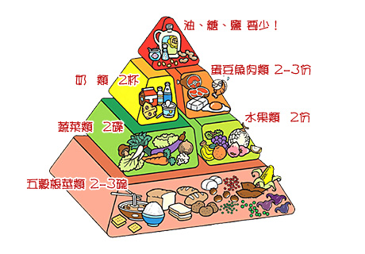
一、學校課程裡指導學生健康飲食加上適當運動，對成長發育有正向的幫助。其中飲食方面，運用食物金字塔來了解如何攝取營養。因此本活動就依照金字塔這幾類重點食物，選擇以下食物來作為食物發電的來源。（以下供參考，可自行替換，如奇異果可換成柳丁，紅蘿蔔可換成番茄……）
【五穀根莖類】地瓜、馬鈴薯
【蔬果類】紅蘿蔔、奇異果
【蛋白質類】牛奶
【油鹽類】醬油
二、化學電池的基本要素：
（一）電解質（可溶於水的酸性、鹼性、鹽類物質）
（二）兩種活性不同的金屬
三、化學電池是利用兩種活性不同的金屬作為正極與負極，它們之間還需要電解質。當兩種不同的金屬碰觸到電解質，會形成氧化還原反應，產生電子的轉移。化學電池即是將化學能轉換成電能的一種裝置。
四、食物發電如右圖(以奇異果為例)：
以銅幣為正極，鋁箔紙為負極，奇異果的汁液為電解質(酸性汁液)，汁液可用石蕊試紙測試。
本活動實驗以生活中易取得的物質為正負極：
【正極】壹元銅幣或粗筆芯
【負極】迴紋針或鋁箔紙
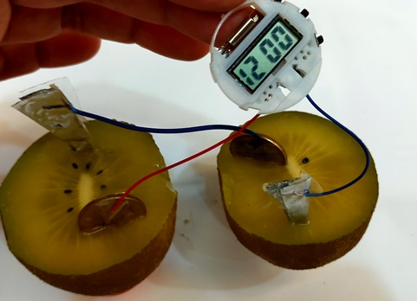
肆、活動材料
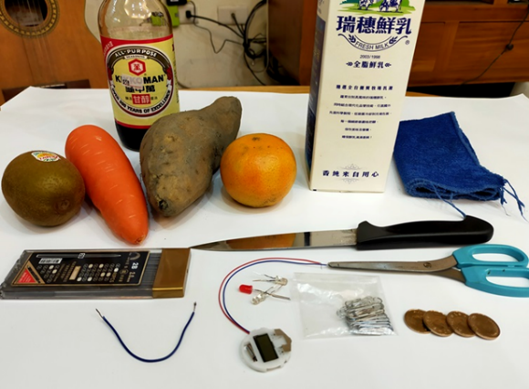
(本活動使用的器材及藥品之名稱、規格和數量)

食物類(可視情形替換)：地瓜、柑橘、牛奶、醬油、紅蘿蔔、奇異果
器材類：
壹元硬幣 | 2枚 | 迴紋針 | 2支
粗筆芯 | 2根或（1根折半） | 鋁箔紙 | 1張
電子小時鐘 | 1個 | 水果刀 | 1把
發光二極體 | 1個 | 電線 | 1條
膠帶 | 1捲 | 剪刀 | 1把
抹布 | 1條

伍、活動步驟
(依照教學過程來分類活動步驟，可搭配圖片)
第一部分
影片情境引導：自均一教育平台下載影片「伏打電池」，約2分36秒，講述1800年義大利人伏特製作伏打電池的過程，並根據影片內容提出問題，引發學生思考正、負極金屬與電解液的關係：
Q1：伏特利用何種物品作為正負極？
Q2：伏打電池的電解質溶液是哪一種液體？
第二部分
一、分組：視人數將全班學生分成4-5組，異質能力分組。
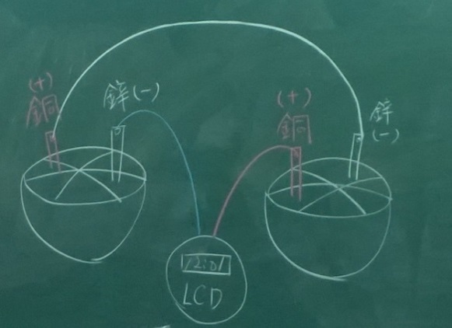
二、回顧健康課程裡飲食金字塔將食物分為「五穀根莖類」、「蔬菜水果類」、「奶蛋豆魚肉類」、「油脂糖鹽類」。由各組學生攜帶或由班費統一購買這四類型食物(以便宜、常見、易取得之食物為主)。

三、教師示範操作：
配合黑板上的電路圖，講解正極、負極與電解質三者
之間的關係(如右圖)。

四、學生分組實作：(本活動不使用銅棒鋅棒來做為正負極，而是讓學生運用其他物質來取代正負極，在本頁活動步驟中，採取粗筆芯為正極，迴紋針為負極)
步驟 | 操作說明 | 圖示
1 | 各組先在桌面鋪好報紙，以免弄髒桌面。 | 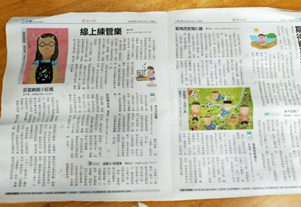
2 | 將電子小時鐘的紅線接上粗筆芯(用膠帶黏貼即可，請務必讓紅線裏頭的銅線部分接觸到筆芯才能達到導電的效果)，另將電子小時鐘的藍線接上迴紋針(可將銅線部分繞緊迴紋針，務必注意要讓藍線裡的銅線部分接觸到迴紋針表面才能達到導電的效果)。 | 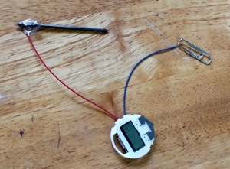
3 | 另外取一條電線，一端接粗筆芯，一端接迴紋針。 | 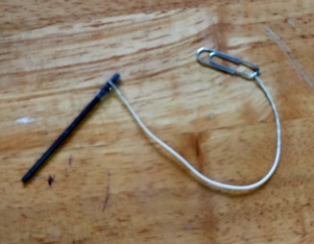
4 | 確認電子小時鐘及電線都已經接好了正負極之後，組長至講台前切開食物(右側照片為馬鈴薯，五穀根莖類)，並依電路圖正確插上正負極與電線，觀察電子小時鐘是否成功出現數字。  (提示：實驗時不可以偷吃果肉，因為金屬表面會被  食物汁液溶出。) | 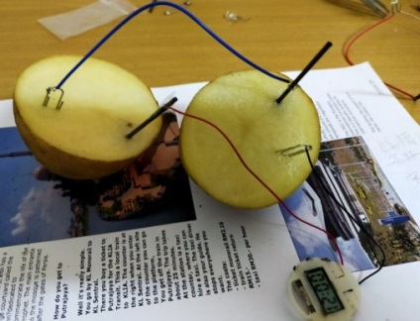
接下來各組同學若還意猶未盡，可依教師的指示，嘗試更換正負極物質或食物。如果
小時鐘或二極體燈泡亮了，代表發電成功：
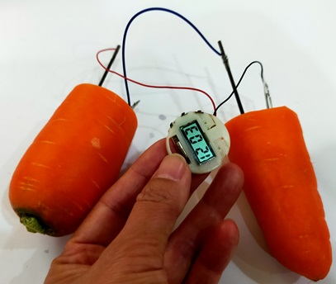 | 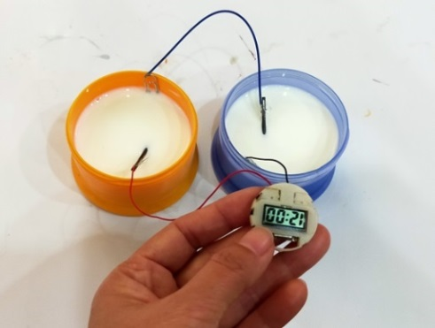 | 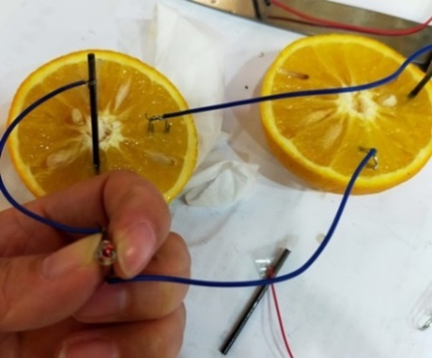
↑可嘗試將食物改為紅蘿蔔(蔬菜類) | ↑可嘗試將食物改為牛奶(蛋白質類) | ↑可嘗試將電子時鐘改成發光二極體燈泡，將食物改成柳丁(水果類)
【同學們可視實際狀況及現有材料來做替換】
1.食物類：奇異果、馬鈴薯、牛奶等易取得之食物。
2.正極金屬：壹元銅幣或2B鉛筆粗筆芯；負極金屬：迴紋針或鋁箔紙。
3.測試物：電子小時鐘或發光二極體。
第三部分
一、教師行間巡視，查看各組實驗的結果。若沒亮，協助檢查電線及正負極是否接好。
二、可使用石蕊試紙測試食物汁液的酸鹼性。
三、教師提出問題進行歸納與討論：
(問題1)說一說，你們選用的食物是什麼？為什麼電子小時鐘或發光二極體會發亮？
(問題2)簡要敘述食物電池產生電力的原理：並將電路圖畫下來。
請各組同學歸納師生討論後的答案，並將討論結果記錄在筆記本上。
陸、學習單
(完成活動後，學生填寫的記錄表格或回答的問題，請提供參考答案)
1.電解質是指在溶液狀態中可以 的物質。
2.你們這一組所使用的正極（＋）物品為 ，負極（－）物品為
。
3.( )筆芯的成分除了黏土之外，主要成分為何？（1）石膏（2）石墨（3）滑石。

參考答案
1.導電 2.銅幣/2B筆芯，迴紋針/鋁箔 3.(2)

柒、注意事項
(提醒學生的實驗安全及廢棄物處理事項，分享給教師的作者教學心得)
實驗安全事項
- 實驗時不可以偷吃果肉、不可以偷喝牛奶，因為金屬表面會被電解質汁液溶出，產生毒素。
- 使用水果刀切開食物，務必要小心，建議由老師執刀或老師指定一位值得信任的學生來切食物，不可一組發一把刀子，太過危險。

實驗廢棄物處理
實驗過的食物不可再食用，請廚餘處置。

教學心得
- 就教師觀察，操作過程中學生玩得不亦樂乎，也習得知識，雖然食物的發電量極小，但是小朋友可以知道，許多能源當初就是從沒人注意的物質中被發現的。因此人類發揮智慧，也許未來可以開發出更環保無汙染的發電方式。
- 有些學生會主動提出要進行串聯發電，不同組別之間可以利用不同的食物進行串聯，
教師只要提供連接線給孩子，鼓勵學生延伸學習廣度。
- 事前情境布置很重要：有些學生在課前觀看相關資料，會連結到四年級時的學習經驗(通路、斷路)，有時甚至會提出像電壓、 電流等自己不太理解的概念語詞，而教師就視情形加入概念解說，如時間允許的話，授課老師可使用三用電錶，實際測量電流與電壓。

- 參考資料
(最契合本教案的2-5個)

蕭俊傑(2017)。孩子的科學遊戲：53個在家就能玩的科學實驗全圖解。台北：電腦人文化。
科技大觀園https://scitechvista.nat.gov.tw/c/WsO5.htm

菲立普‧內斯曼、 夏琳‧潔頓(2017)。99個在家玩的科學實驗。台北：聯經。
山姆．巴爾等(2019)。小小科學人：100食物大發現。台北：小天下。

闖關活動(十分鐘)
(本教案簡化的闖關活動版本，預估闖關時間10分鐘，包含50%學生動手做，時間5分鐘。教師執行時，可依照實際闖關時間來調整，例如：闖關時間20分鐘，學生動手做時間10分鐘，其他項目依此類推。)
教 學 活 動 | 教學時間
壹、準備活動  ★教師準備：  1.闖關地點預先放置長桌子。  2.準備材料：  紙卡：內容為「五穀根莖類」、「蔬果類」、「蛋白質類」、「油脂鹽類」共四張。  食物類(可視情形替換)：地瓜、柑橘、牛奶、醬油、紅蘿蔔、奇異果。  器材類：1元銅幣、筆芯、迴紋針、鋁箔、電子小時鐘、發光二極體、水果刀、抹布、電線、膠帶、剪刀。  3.張貼操作說明海報。  4.印製闖關卡：闖關卡為雙面，正面是闖關順序蓋章處，背面則是學習單。  闖關卡請用較厚的紙張印製。  5.準備過關印章。  ★學生準備：  1.異質分組，每一組約4人。教師在闖關前先發下闖關卡交由組長保管。  2.各組推派1位細心的同學負責切食物，或直接由老師指定。  貳、闖關之前  1.關主及學生就位，關主負責解說闖關步驟、說明器材，副關主則指導學  生進行操作。  2.宣導學生不要在場內奔跑，闖關時需站立於長桌外側面向關主。  参、進入關卡  1.關主請小組列隊，小組向關主問好。  2.關主介紹關名「食物發電」，利用海報說明操作過程。  3.關主拿出紙卡讓組長抽籤，視抽出的紙卡內容，由關主拿取食物交由闖關學生進行發電實驗。  4.副關主指導闖關學生組裝電路，連接好線路後，由關主監督切食物的過程。  5.進行測試，電子小時鐘亮了即過關。  6.關主掌握時間及隨時給予指導，闖關結束，小組離開前往下一關。  肆、闖關結束  指導闖關學生書寫3題學習單問題。 | 1分鐘  2分鐘  2分鐘  5分鐘

預算表
每人次(或每組)的材料及預算
(本教案預算以低成本、易取得及運用生活物品為原則。列出材料的名稱、數量及金額。自備項目為已有的生活物品，0元。教師執行時，可依照實際預算來調整為學生每人使用或每組共用。)
項目 | 材料 / 數量 | 金額 (元)
1 | 各類食物 | 時價或學校自備
2 | (正極)2B鉛筆筆芯/ 2支 | 49/盒(可每組使用)
3 | (負極)迴紋針28mm/2支 | 21/盒(可每組使用)
4 | (正極)中華民國壹元銅幣/2枚 | 學校自備
5 | (負極)鋁箔紙/2小片 | 50/支(可每組使用)
6 | 電子小時鐘/1個 | 20
7 | 發光二極體燈泡/1個 | 7
8 | 電線/2條 | 2
9 | 水果刀、抹布、膠帶、剪刀/各1 | 學校自備
 | 總計 | 每組約149元以內

